**Nama : Malik Ibrahim Muhtar**

**NIM: 112210022**

**Kelas: 5A**

1. Buat Database di xampp

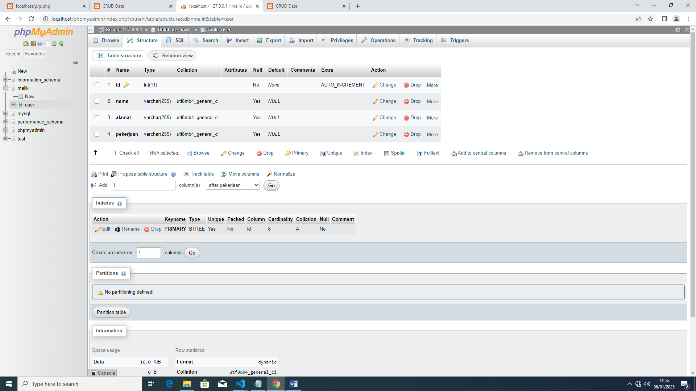

1. Ubah pengaturan database CI

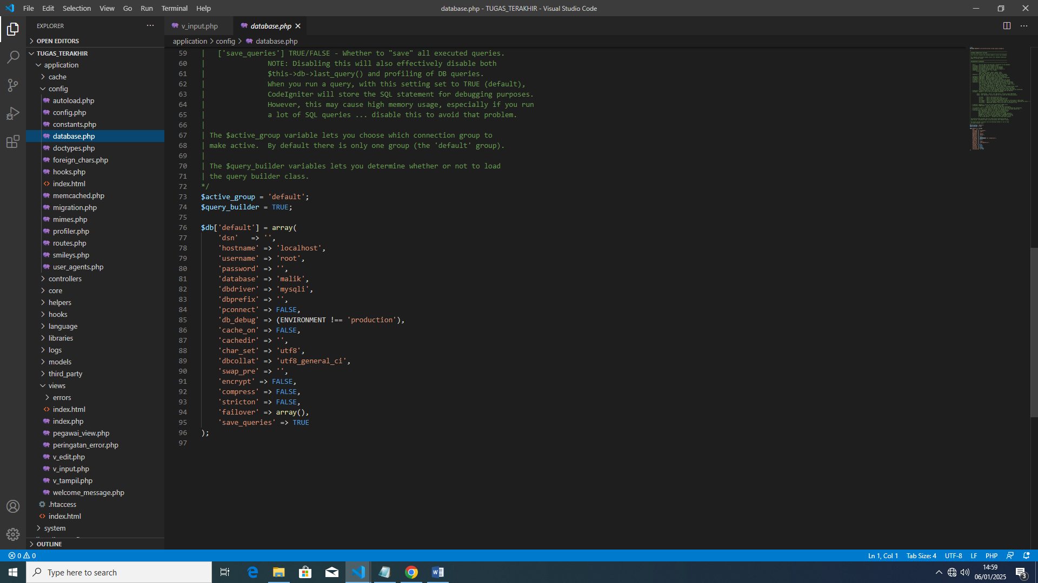

1. Buat Controller dengan nama CRUD.php

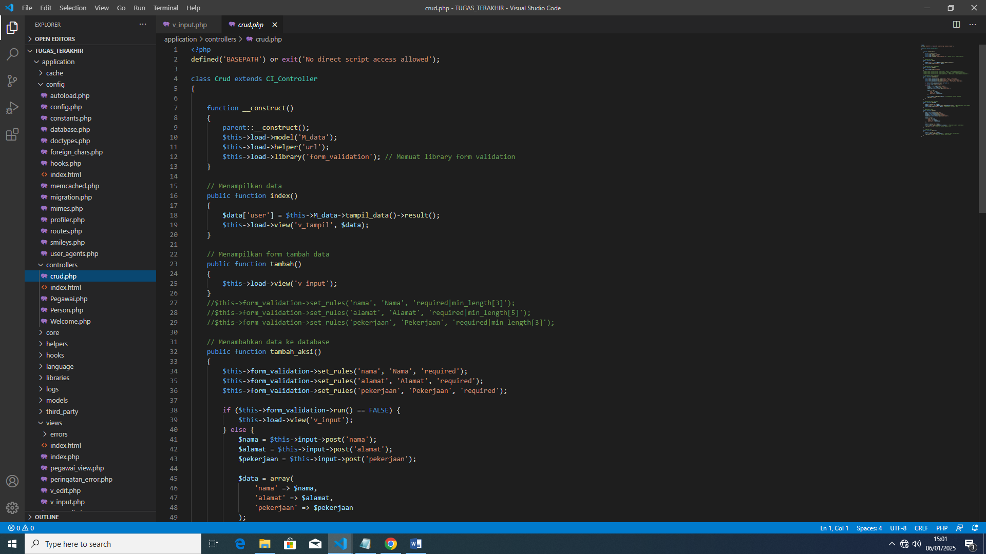

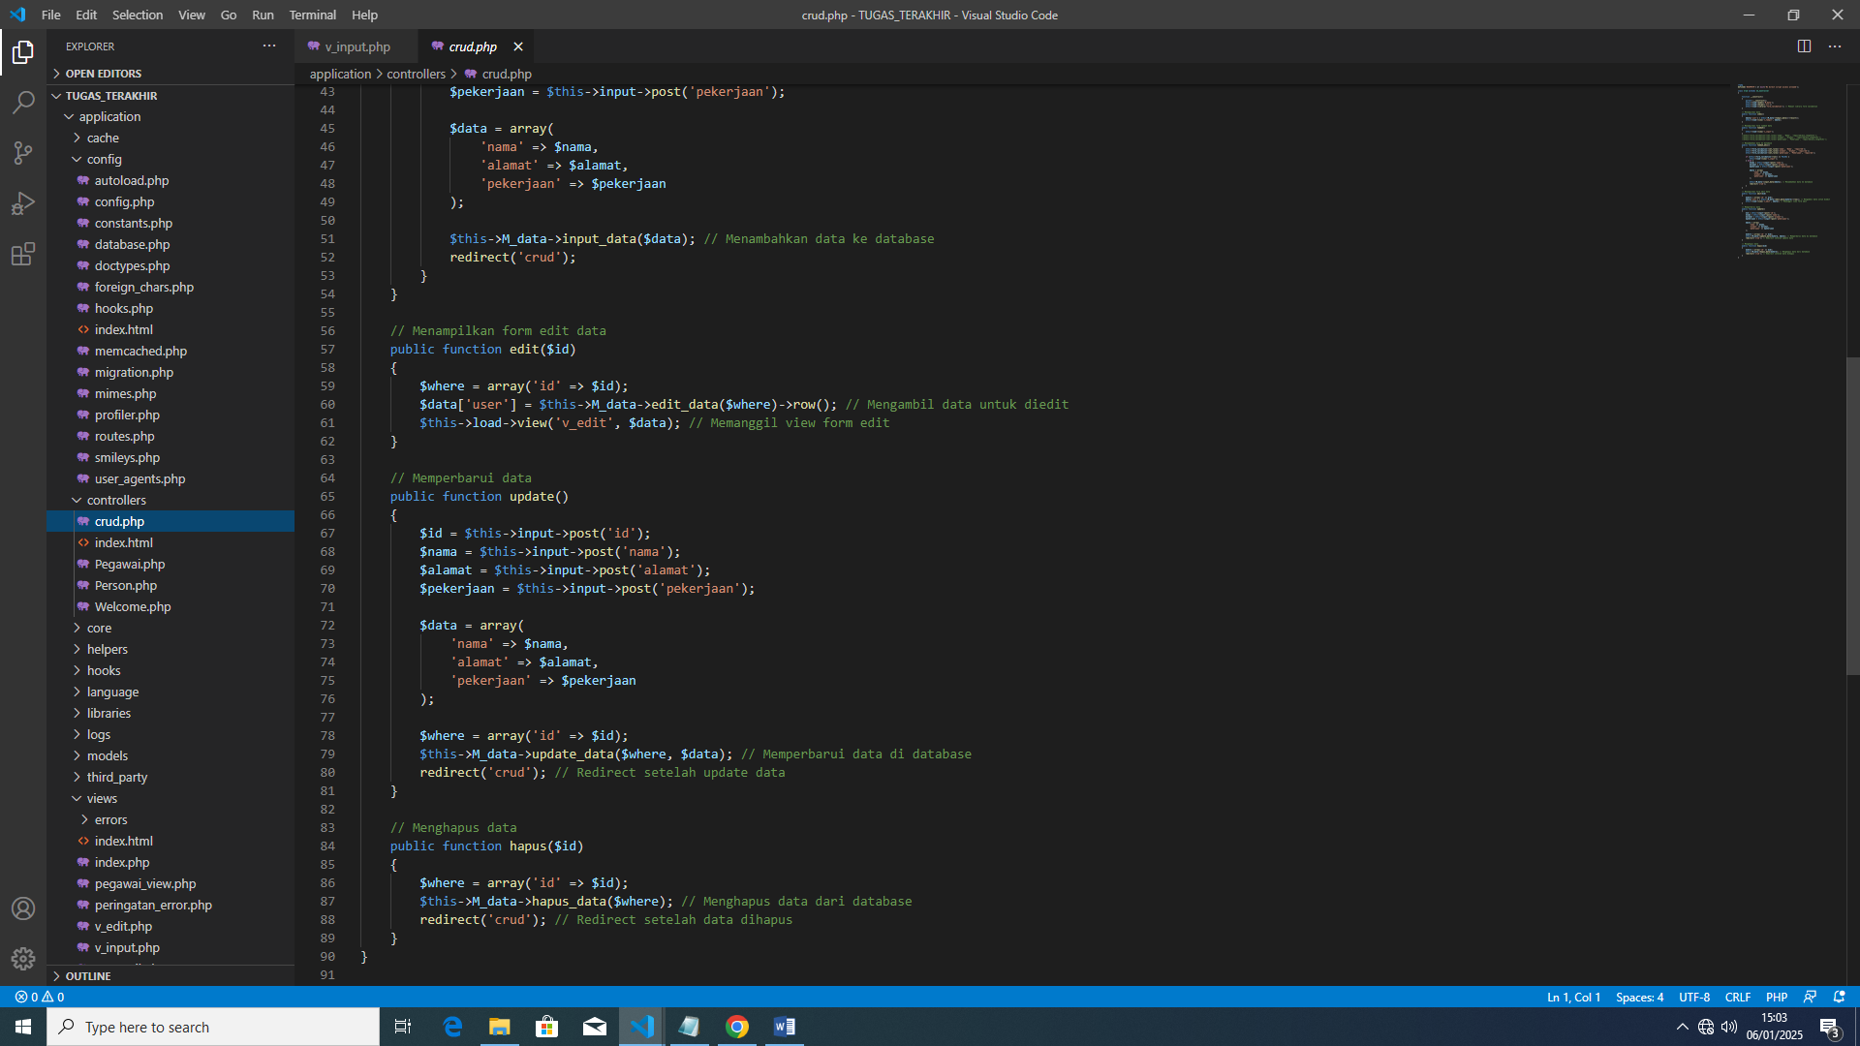

1. Buat Model

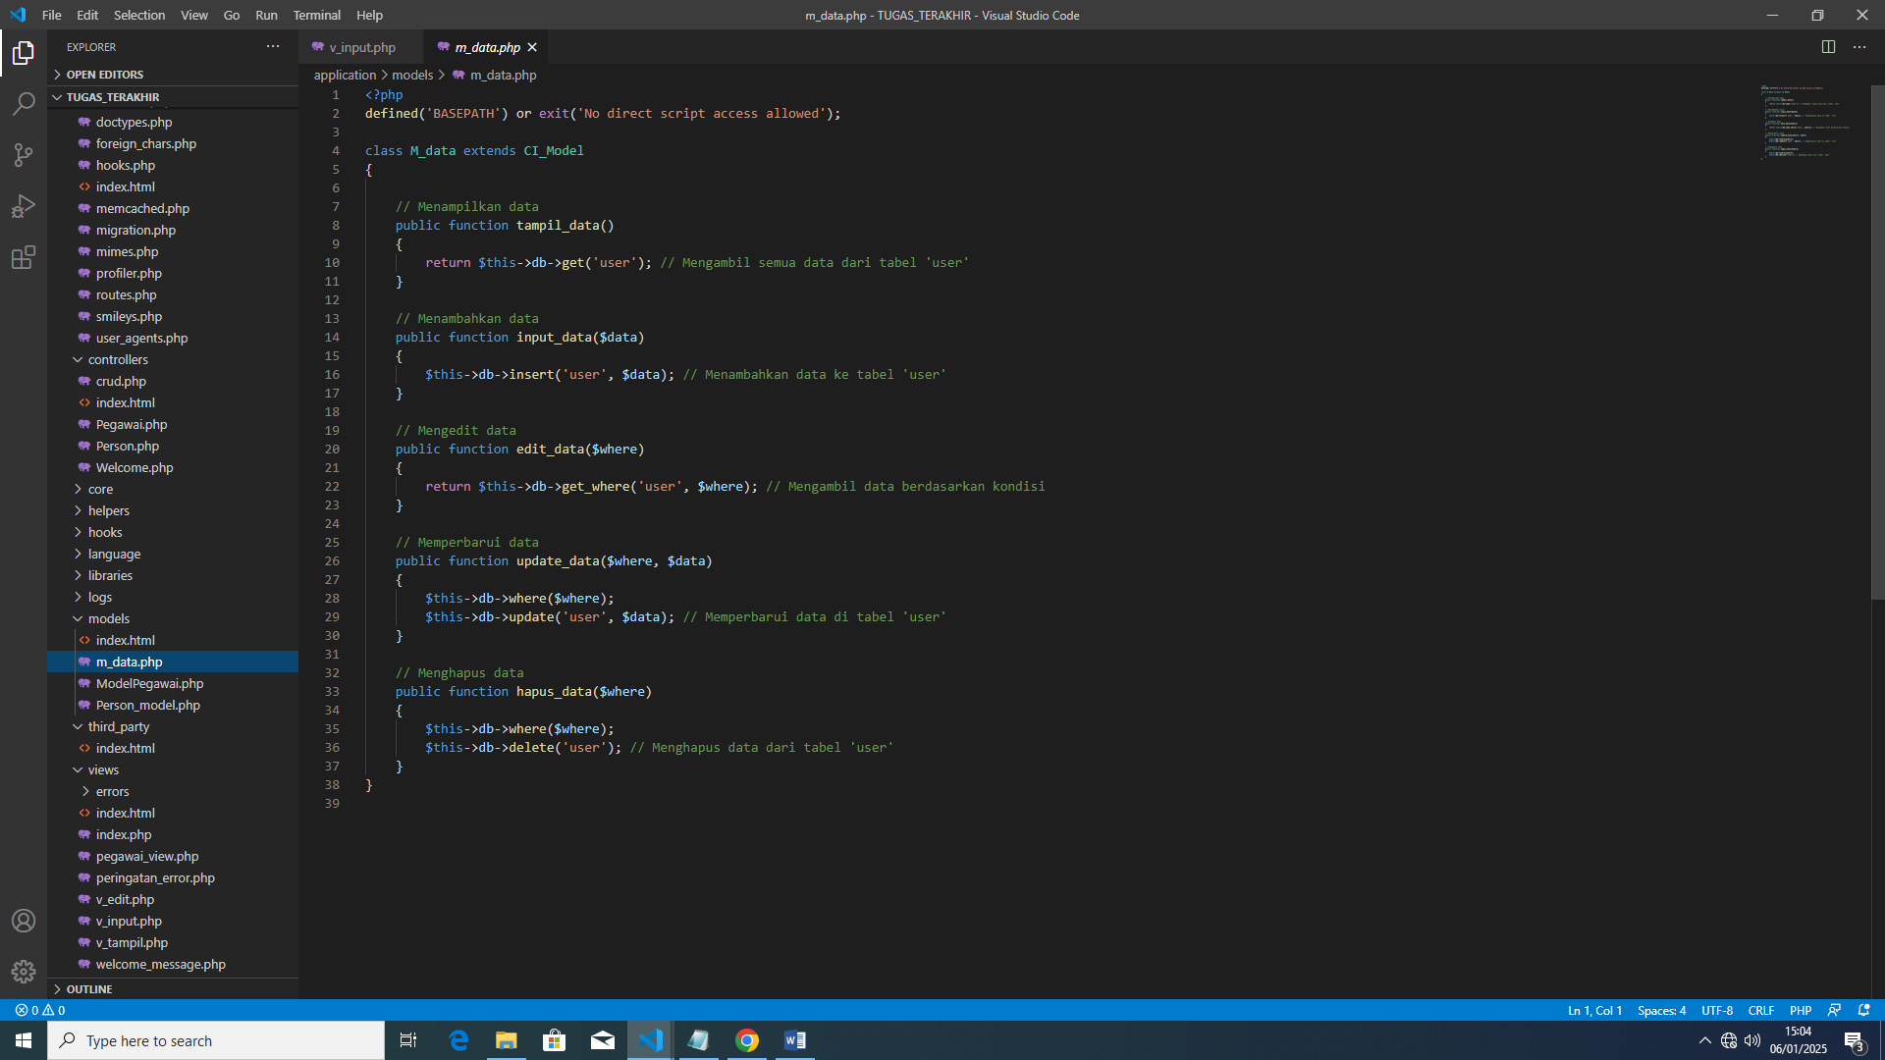

1. Buat View
2. v_tampil.php

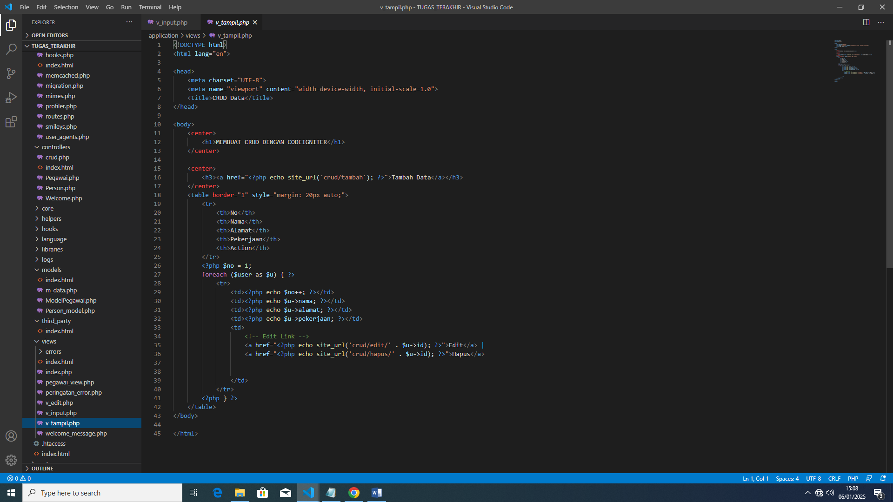

1. v_input.php

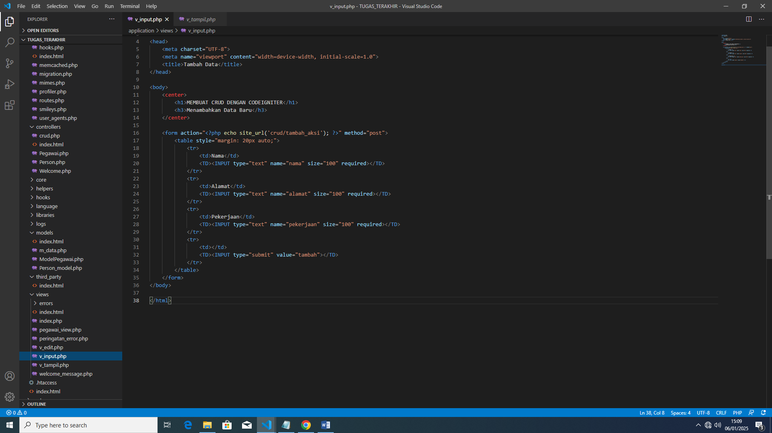

1. v_edit.php

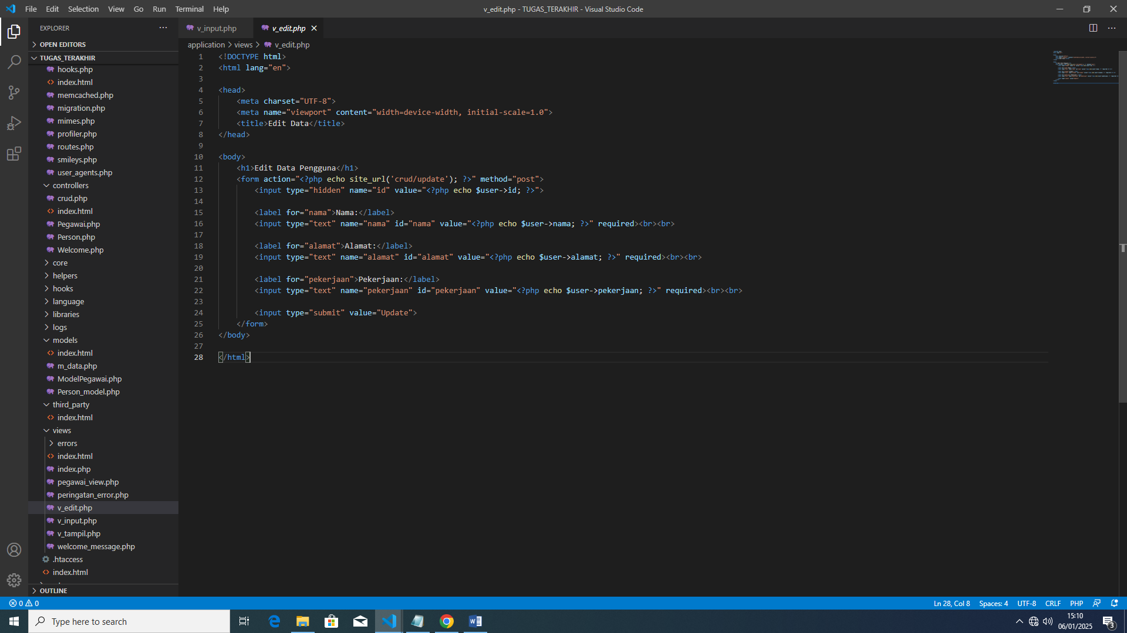

Tampilan Halaman

1. v_tampil.php

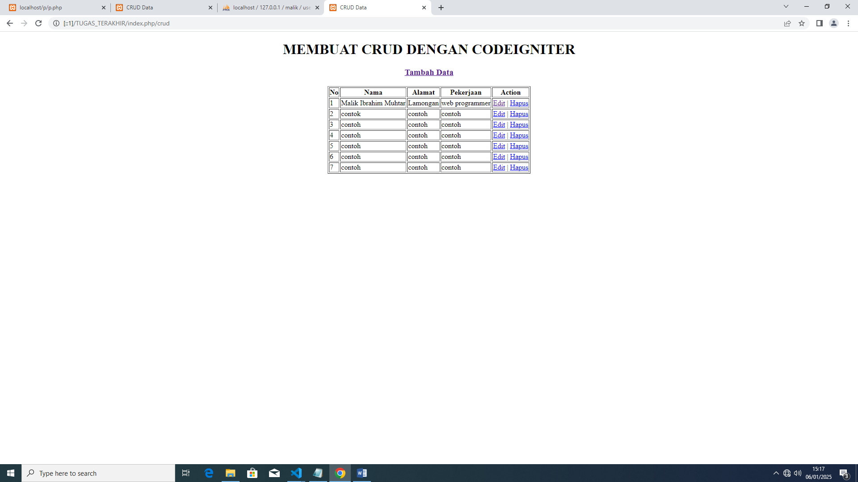

1. v_input.php

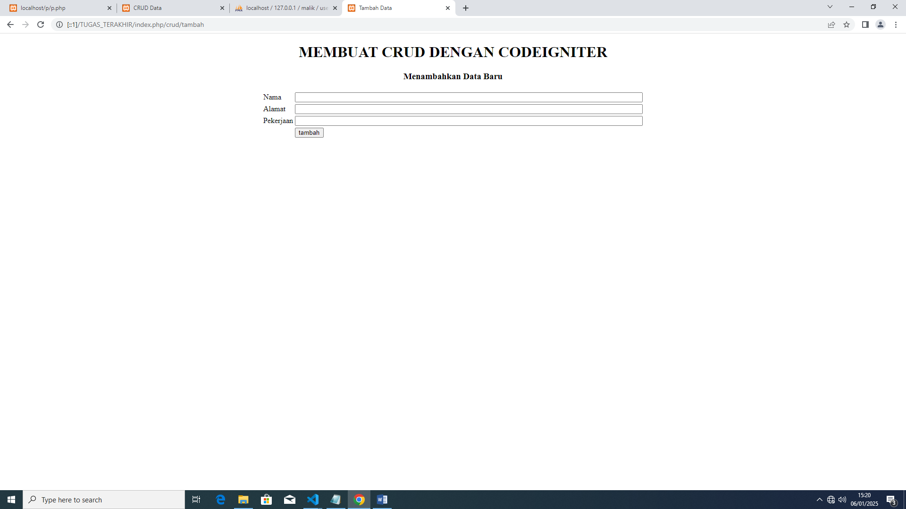

1. v_edit.php

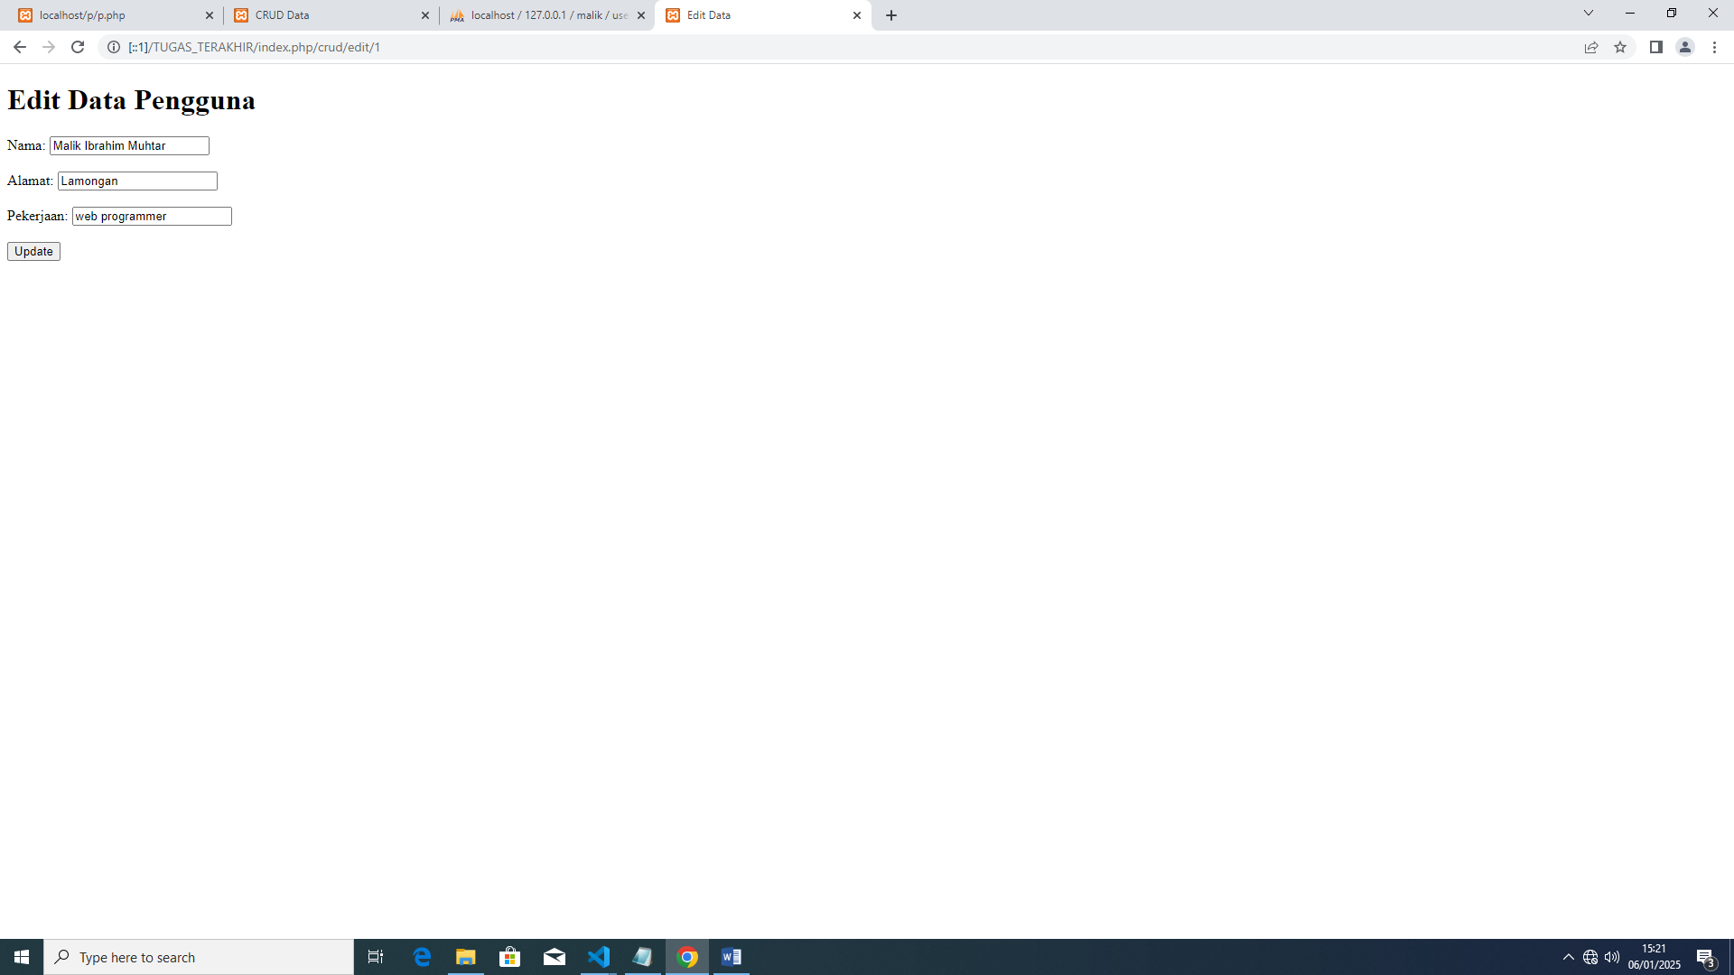

**Tugas**

Menambahkan validasi form untuk tambah data

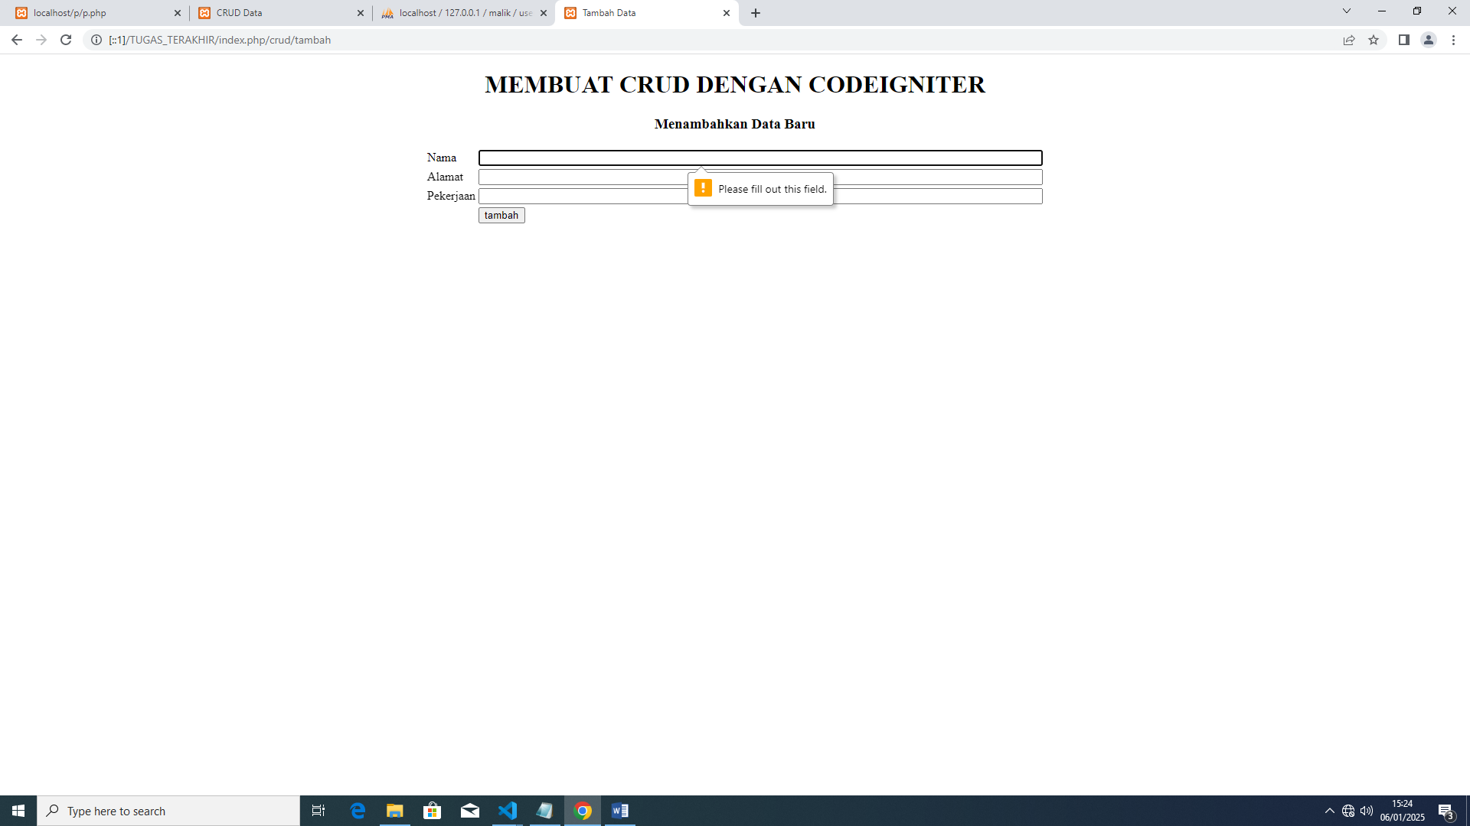

Ketika nama,alamat atau pekerjaan tidak diisi maka akan muncul tulisan peringatan “please fill out this fields”